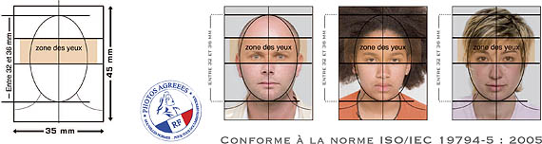

Nom : Choisissez un élément.

Prénom : Choisissez un élément.

Classe :

Choisissez un élément.

**Stewart**